NOME Turma Número

Teste 2 – 9.º ano
Duração: 90 min / 100 min
Parte I
- A energia elétrica é um bem essencial sem o qual já não saberíamos viver.
1.1 Classifica cada uma das afirmações seguintes como verdadeira (V) ou falsa (F).
(A) Nos metais, os eletrões mais afastados do núcleo do átomo chamam-se eletrões de condução.
(B) Nas soluções aquosas, a corrente elétrica é um movimento orientado de eletrões de condução.
(C) Nos metais e ligas metálicas, a corrente elétrica consiste num movimento desordenado de todos os eletrões dos átomos.
(D) Os metais e as ligas metálicas são bons condutores elétricos.
(E) O papel, o algodão e a borracha são exemplos de maus condutores elétricos.
1.2 Indica dois exemplos de fontes de energia elétrica.
1.3 Relativamente a um circuito elétrico, seleciona a única afirmação verdadeira.
(A) Um circuito elétrico tem que conter necessariamente uma fonte e um recetor de energia elétrica, podendo ou não conter interruptores e fios de ligação.
(B) Quando o interruptor está aberto, não há passagem de corrente elétrica.
(C) Todos os dispositivos elétricos têm dois terminais denominados polos.
(D) Os terminais positivo e negativo de uma lâmpada são os que estão ligados aos polos negativo e positivo de uma pilha, respetivamente.
1.4 Representa esquematicamente um circuito que inclua uma pilha, uma lâmpada e um interruptor. Indica, no esquema, o sentido convencional da corrente.
1.5 Para que haja corrente elétrica num circuito é necessário que esteja presente um gerador, cuja função é criar tensão elétrica entre dois pontos.
Classifica as afirmações como verdadeiras (V) ou falsas (F).
(A) A tensão elétrica ou diferença de potencial representa-se por $U$.
(B) A tensão elétrica entre dois pontos relaciona-se com o trabalho realizado pela força elétrica, por unidade de carga elétrica.
(C) A tensão elétrica mede-se com um voltímetro que se instala em série.
(D) A unidade SI de tensão elétrica é o ampere.
(E) A corrente elétrica representa-se por $I$ e o símbolo da unidade SI é $A$.

- De seguida estão representados dois aparelhos de medida, X e Y.
Aparelho X | Aparelho Y
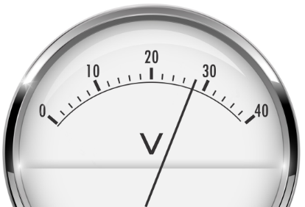 | 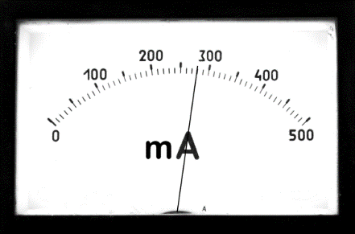
2.1 Identifica o aparelho X e indica o seu alcance.
2.2 Identifica o aparelho Y e indica de que modo se instala num circuito.
2.3 Indica a grandeza física medida por cada aparelho.
2.4 Indica o valor da menor divisão da escala, no aparelho X.
2.5 Indica, na unidade SI, a medida lida no aparelho Y.

- Observa o circuito elétrico representado na figura.
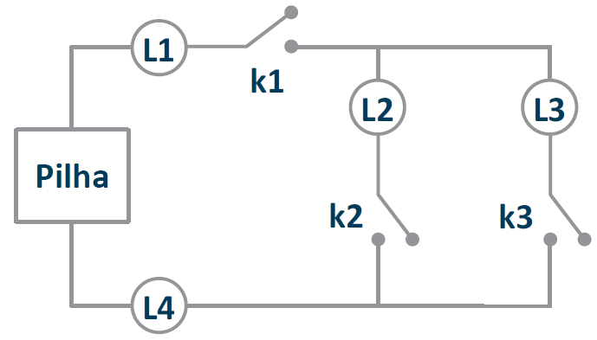
3.1 Indica que lâmpada(s) se acende(m) quando estão fechados os interruptores:
- k1 e k2;
- k1 e k3;
- k2 e k3.
3.2 Indica o interruptor que permite acender ou apagar todas as lâmpadas em simultâneo.
3.3 Indica as lâmpadas que:
- são percorridas pela mesma corrente elétrica;
- têm a mesma tensão nos seus terminais.
3.4 Diz o que se observaria em relação às outras lâmpadas se a lâmpada L1 fundisse. Justifica.

- No circuito esquematizado, as três resistências são iguais.
Considera R1 = R2 = R3 = 1 Ω e que o amperímetro marca o valor de 20 A.
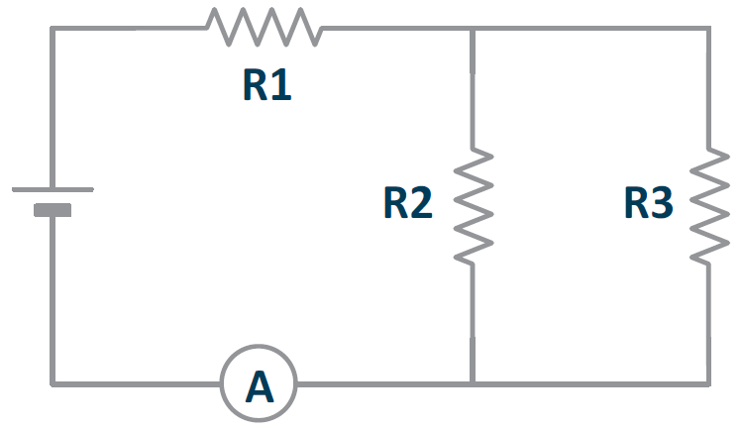
4.1 Determina a tensão elétrica medida entre os terminais da pilha.
4.2 Seleciona a única opção correta.
(A) U₁ = U₂ = U₃ (C) U₁ = 2U₂ e U₂ = U₃
(B) I₁ = I₂ = I₃ (D) I₁ = ½I₂ e I₂ = I₃
4.3 Completa a frase seguinte, com os termos maior, menor ou igual.
Se retirássemos a resistência R1, a tensão nos terminais da pilha seria __________ e a corrente elétrica registada no amperímetro seria __________.
4.4 Para um determinado condutor, seleciona a opção que completa sequencialmente a frase.
Quanto menor o comprimento de um condutor, __________ a sua resistência elétrica, uma vez que o comprimento e a resistência são grandezas __________ proporcionais.
(A) menor…diretamente (C) menor … inversamente
(B) maior … diretamente (D) maior … inversamente
4.5 Seleciona a única frase correta relativamente a um condutor óhmico.
(A) A resistência varia quando o condutor é colocado em circuitos diferentes.
(B) A corrente elétrica que percorre o condutor não depende da tensão aplicada.
(C) O gráfico $U=f\left(I\right)$ é uma linha reta.
(D) A corrente elétrica é inversamente proporcional à tensão aplicada.
Parte II
- A passagem de corrente elétrica pode produzir diferentes efeitos cuja aplicação prática é de grande importância para o nosso quotidiano.
5.1 Indica o efeito da corrente elétrica que é observado em cada uma das situações.
(A) Funcionamento de um eletroíman.
(B) Aquecimento de água usando uma resistência elétrica.
(C) Formação de cobre metálico quando se faz passar corrente elétrica por uma solução aquosa de cloreto de cobre.
(D) Funcionamento de um secador de cabelo.
(E) Extração de metais a partir dos respetivos minérios.
5.2 Que outra designação pode ter o efeito térmico da corrente elétrica?
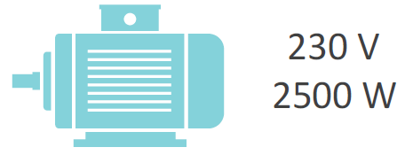
- Os aparelhos elétricos que usamos no dia a dia precisam de energia elétrica para poderem funcionar, podendo um determinado aparelho consumir mais ou menos energia.
Num motor elétrico podem ler-se os valores: 230 V; 2500 W.
6.1 Relativamente à potência elétrica de um aparelho elétrico, seleciona a única afirmação correta.
(A) Mede a quantidade de energia recebida num determinado intervalo de tempo.
(B) É tanto maior quanto maior o intervalo de tempo em que esteve a funcionar.
(C) É tanto maior quanto maior a quantidade de energia consumida.
(D) Mede a quantidade de energia recebida por unidade de tempo.
6.2 Completa corretamente a frase seguinte.
À tensão de __________, o motor recebe __________ de __________ em cada __________ e transfere essa energia para o exterior.
6.3 Calcula a energia consumida pelo motor da questão anterior ao fim de 2,5 h de funcionamento:
- expressa na unidade SI;
- expressa em kWh.
6.4 Determina o valor da corrente elétrica que percorre o motor quando este funciona sujeito à tensão de referência.
6.5 Seleciona a opção que completa corretamente a frase.
Para a mesma tensão, quanto __________ for a __________ de um aparelho, maior o valor da __________
(A) maior … potência … corrente elétrica.
(B) menor … potência … corrente elétrica.
(C) menor … corrente elétrica … potência.
(D) maior … energia consumida … potência.

- A utilização da corrente elétrica deve ser feita em segurança, com consciência dos perigos que lhe estão inerentes e das consequências graves que um acidente pode provocar.
7.1 Se o corpo humano for percorrido por corrente elétrica, ocorre um choque elétrico, cujas consequências podem ir desde a sensação de um «leve formigueiro» até à morte.
De entre as afirmações seguintes, seleciona as duas verdadeiras.
(A) A gravidade de um choque elétrico depende do valor da corrente elétrica que percorre o corpo.
(B) A gravidade de um choque elétrico não depende do tempo durante o qual o corpo é atravessado por corrente.
(C) O corpo humano conduz pior a corrente elétrica se estiver molhado.
(D) Em caso de choque elétrico, deve cortar-se a corrente e ligar para o 112.
(E) O efeito de um choque elétrico é idêntico, quer se trate de corrente contínua ou alternada.
7.2 Classifica cada uma das afirmações como verdadeira (V) ou falsa (F).
(A) Não devemos manipular aparelhos elétricos com as mãos molhadas.
(B) Quando se repara um aparelho elétrico, este pode manter-se ligado à rede elétrica.
(C) É seguro ligar muitos aparelhos à mesma tomada elétrica, desde que os usemos por pouco tempo.
(D) Não devemos desligar as fichas das tomadas puxando pelos cabos.
(E) A sobrecarga de corrente elétrica, devido ao uso de muitos aparelhos em simultâneo, pode provocar um incêndio.
7.3 Seleciona a única opção que completa corretamente a frase.
Um curto-circuito é um contacto elétrico entre ________ e o neutro de uma instalação elétrica, originando uma variação brusca da corrente elétrica para valores muito ________
(A) o fio de fase … baixos.
(B) o fio de proteção … baixos.
(C) o fio de proteção … elevados.
(D) o fio de fase … elevados.
7.4 Estabelece a correspondência correta entre os elementos das colunas I e II.
Coluna I | Coluna II
1. Curto-circuito  2. Fusível  3. Disjuntor  4. Sobrecarga de corrente elétrica | a. Pode ocorrer quando se ligam muitos aparelhos elétricos em simultâneo.  b. Situação em que o circuito tem resistência elétrica praticamente nula.  c. Interrompe a passagem de corrente, sendo necessário substituí-lo depois de usado.  d. Desliga-se automaticamente em caso de sobrecarga elétrica.
7.5 Diz qual o efeito da corrente elétrica evidenciado no funcionamento dos disjuntores.

FIM

Questão | 1.1 | 1.2 | 1.3 | 1.4 | 1.5 | 2.1 | 2.2 | 2.3 | 2.4 | 2.5
Cotação | 5 | 2 | 2 | 4 | 5 | 3 | 3 | 2 | 2 | 2

Questão | 3.1 | 3.2 | 3.3 | 3.4 | 4.1 | 4.2 | 4.3 | 4.4 | 4.5 | 5.1 | 5.2
Cotação | 6 | 2 | 4 | 4 | 4 | 2 | 3 | 2 | 2 | 5 | 2

Questão | 6.1 | 6.2 | 6.3 | 6.4 | 6.5 | 7.1 | 7.2 | 7.3 | 7.4 | 7.5
Cotação | 2 | 4 | 6 | 3 | 2 | 4 | 5 | 2 | 4 | 2

